110
Título
El Jardín Botánico de Cartagena

Autores
Maria Paula Contrerasª y Santiago Madriñán^{a,b}

Destacado
Desde hace más de 45 años, el Jardín Botánico de Cartagena trabaja por la conservación de la flora del Caribe colombiano. Además de custodiar colecciones biológicas, se ha consolidado como un actor clave en la gestión de la biodiversidad regional.

Cuerpo
Fundado en 1978, el Jardín Botánico de Cartagena se ha consolidado como un referente para la conservación y el estudio de la flora del Caribe colombiano, con un enfoque especial en el bosque seco tropical, uno de los ecosistemas más amenazados del planeta. Desde sus inicios, ha promovido la investigación científica y la educación ambiental, fomentando la conservación de especies nativas y fortaleciendo el vínculo entre la ciencia y la sociedad.
El Jardín alberga varias colecciones biológicas de gran relevancia: su herbario contiene más de 14 000 especímenes representativos de la flora caribeña; el banco de semillas conserva la diversidad genética de especies clave, con énfasis en especies amenazadas y útiles para la restauración ecológica; la colección viva reúne especies nativas y exóticas con fines educativos y científicos; y el vivero de investigación, certificado por el ICA, ha permitido la propagación de más de cien especies nativas, contribuyendo a proyectos de restauración y enriquecimiento poblacional.
En el marco de su compromiso con la conservación de especies amenazadas —tanto de flora como de fauna— el Jardín lideró con éxito en 2020 un programa de reintroducción del mono tití cabeciblanco (Saguinus oedipus). Gracias a este esfuerzo, y con el acompañamiento de aliados técnicos y comunitarios, para el año 2025 se consolidaron tres poblaciones reproductivas viables en la región. Esta iniciativa, junto con la presencia de especies de plantas amenazadas que se conservan y propagan desde el vivero —como el ébano americano (Libidibia punctata)—, sustentó la declaración del área como una KBA (Key Biodiversity Area). Además, el Jardín se ha convertido en un importante sitio de observación de aves, con registros de cientos de especies en plataformas como eBird, lo que refuerza su aporte a la ciencia ciudadana.
En un contexto de acelerada pérdida de biodiversidad, instituciones como esta son fundamentales, ya que facilitan no solo la conservación ex situ de especies amenazadas y endémicas, sino también la producción y circulación de conocimiento científico clave para la toma de decisiones ambientales. En este sentido, el Jardín Botánico de Cartagena se destaca por su especialización en el ecosistema de bosque seco tropical, su articulación entre ciencia, horticultura, educación y comunidad, y su capacidad para actuar como puente entre la academia y los procesos de conservación aplicados.
Más que un espacio de contemplación, el Jardín se ha consolidado como una plataforma activa de restauración ecológica, formación de capacidades y participación ciudadana. Su trayectoria demuestra que la gestión efectiva de la biodiversidad requiere compromiso a largo plazo, alianzas estratégicas y una visión integradora. Para otras instituciones, representa un modelo de cómo construir relevancia científica y social desde lo local, transformando un espacio natural en un nodo clave de resiliencia ecológica y cultural.

Fichas relacionadas
BIO 2021: 101, 103 | BIO 2020: 104 | BIO 2019: 104, 301 | BIO 2017: 303 | BIO 2016: 202

Temáticas
Colecciones biológicas, Conservación ex situ, Gestión de conocimiento, Bosque seco

Instituciones
a. Jardín Botánico de Cartagena; b. Universidad de los Andes.

Salidas gráficas

Salida 1 [gráfico]. El jardín botánico en cifras
Colección viva (animales) | 266 especies
Colección viva (plantas) | 316 especies
Aves registradas (eBird) | 319 especies
Herbario | 14 218 especímenes
Banco de Semillas | 1672 accesiones
Visitantes | 30 000 al año

Salida 2 [gráfico]. Línea del tiempo
- 1978: Fundación
- 2004: Administración pasa a Comfenalco
- 2015: Designación de Santiago Madriñán como director y nuevo enfoque científico
- 2020: Acreditación BGCI
- 2020: Premio BIBO
- 2021: Reconocimiento como Centro de Ciencia (Minciencias)
- 2022: Acreditación ArbNet
- 2024: Sede del congreso de jardines botánicos del Caribe y Centro América
- 2024: Premio GEMAS

Salida 3 [box]
[Ícono alerta]
El Jardín Botánico de Cartagena nace gracias a la generosa donación de tierras por parte de María Jiménez de Piñeres, en memoria de su esposo, Guillermo Piñeres. Este acto tuvo como propósito principal preservar el ecosistema de posibles explotaciones. Con el respaldo del Banco de la República, se formalizó la creación de la Fundación Jardín Botánico “Guillermo Piñeres” y se abrió el espacio al público.
Salida 4. Especies de plantas amenazadas presentes en la región Caribe
Especie | Categoría UICN | Distribución
Bromelia fragilis | CR | Endémica, Sierra Nevada de Santa Marta
Guaiacum officinale | CR | Nativa
Licania cuspidata | CR | Endémica, Sierra Nevada de Santa Marta
Metastelma atrovirens | CR | Endémica, Llanura del Caribe
Mikania tristachya | CR | Endémica, Llanura del Caribe
Oncidium nevadense | CR | Endémica, Colombia
Oxandra oblongifolia | CR | Endémica, Llanura del Caribe
Pitcairnia arenicola | CR | Endémica, Colombia
Styrax schultzei | CR | Endémica, Colombia
Tayloria altorum | CR | Nativa
Tillandsia acuminata | CR | Endémica, Sierra Nevada de Santa Marta
Tillandsia brevior | CR | Endémica, Sierra Nevada de Santa Marta
Zamia restrepoi | CR | Endémica, Llanura del Caribe
Amorimia concinna | EN | Endémica, Llanura del Caribe
Aspidosperma polyneuron | EN | Nativa
Astrocaryum malybo | EN | Endémica, Colombia
Berberis meollacensis | EN | Endémica, Sierra Nevada de Santa Marta
Bulnesia arborea | EN | Nativa
Bunchosia anomala | EN | Endémica, Colombia
Ceroxylon ceriferum | EN | Nativa
Chalybea kirkbridei | EN | Endémica, Sierra Nevada de Santa Marta
Chrysophyllum euryphyllum | EN | Endémica, Llanura del Caribe
Coccothrinax argentata | EN | Nativa
Cyrtochilum leucopterum | EN | Endémica, Colombia
Diplostephium santamartae | EN | Endémica, Sierra Nevada de Santa Marta
Elaeis oleifera | EN | Nativa
Ficus eliadis | EN | Endémica, Llanura del Caribe
Guapira uberrima | EN | Endémica, Llanura del Caribe
Guzmania cylindrica | EN | Nativa
Guzmania pallida | EN | Endémica, Sierra Nevada de Santa Marta
Hyptis purdiei | EN | Nativa
Ilex gale | EN | Endémica, Colombia
Jaramilloa hylibates | EN | Endémica, Colombia
Karwinskia colombiana | EN | Endémica, Llanura del Caribe
Licania arborea | EN | Nativa
Licania platypus | EN | Nativa
Muellera burkartii | EN | Endémica, Colombia
Nowellia curvifolia | EN | Nativa
Oreopanax fontqueranus | EN | Endémica, Sierra Nevada de Santa Marta
Pachira quinata | EN | Nativa
Pachira quinata | EN | Nativa
Parinari pachyphylla | EN | Nativa
Parinari pachyphylla | EN | Nativa
Pentacalia harrietae | EN | Endémica, Sierra Nevada de Santa Marta
Pentacalia perijaensis | EN | Endémica, Colombia
Pentacalia taironae | EN | Endémica, Colombia
Phoradendron lorifolium | EN | Nativa
Piptadenia uliginosa | EN | Endémica, Llanura del Caribe
Prioria copaifera | EN | Nativa
Puya sanctae-martae | EN | Endémica, Colombia
Racinaea sanctae-martae | EN | Endémica, Sierra Nevada de Santa Marta
Salvia codazziana | EN | Endémica, Colombia
Salvia cyanotropha | EN | Endémica, Colombia
Salvia funckii | EN | Nativa
Salvia libanensis | EN | Endémica, Sierra Nevada de Santa Marta
Simira cesariana | EN | Endémica, Llanura del Caribe
Steiractinia rusbyana | EN | Endémica, Sierra Nevada de Santa Marta
Tillandsia sigmoidea | EN | Endémica, Colombia
Acoelorraphe wrightii | VU | Nativa
Adenocalymma magdalenense | VU | Endémica, Llanura del Caribe
Berberis tabiensis | VU | Endémica, Colombia
Billbergia macrolepis | VU | Nativa
Blakea schultzei | VU | Endémica, Sierra Nevada de Santa Marta
Clavija sanctae-martae | VU | Endémica, Colombia
Clavija sanctae-martae | VU | Endémica, Colombia
Cryosophila kalbreyeri | VU | Nativa
Cyathea arborea | VU | Nativa
Epidendrum cleefii | VU | Endémica, Sierra Nevada de Santa Marta
Guzmania goudotiana | VU | Endémica, Colombia
Handroanthus coralibe | VU | Endémica, Llanura del Caribe
Lecythis mesophylla | VU | Nativa
Libidibia ebano | VU | Nativa
Oncidium auriculatum | VU | Endémica, Colombia
Otoba acuminata | VU | Nativa
Passiflora callistemma | VU | Endémica, Llanura del Caribe
Passiflora sierrae | VU | Endémica, Sierra Nevada de Santa Marta
Pectis monocephala | VU | Endémica, Llanura del Caribe
Peltogyne purpurea | VU | Nativa
Pitcairnia schultzei | VU | Nativa
Pitcairnia schultzei | VU | Nativa
Podocarpus oleifolius | VU | Nativa
Prumnopitys harmsiana | VU | Nativa
Prumnopitys montana | VU | Nativa
Restrepia seketii | VU | Endémica, Sierra Nevada de Santa Marta
Ruagea smithii | VU | Endémica, Colombia
Ruizanthus venezuelanus | VU | Nativa
Salvia carbonoi | VU | Endémica, Sierra Nevada de Santa Marta
Schefflera heterotricha | VU | Endémica, Colombia
Schefflera paniculitomentosa | VU | Endémica, Colombia
Swartzia mucronifera | VU | Endémica, Colombia
Triplaris purdiei | VU | Endémica, Llanura del Caribe
Vitex columbiensis | VU | Endémica, Colombia
Xylosma obovata | VU | Endémica, Colombia

Salida 5 [Ilustración]
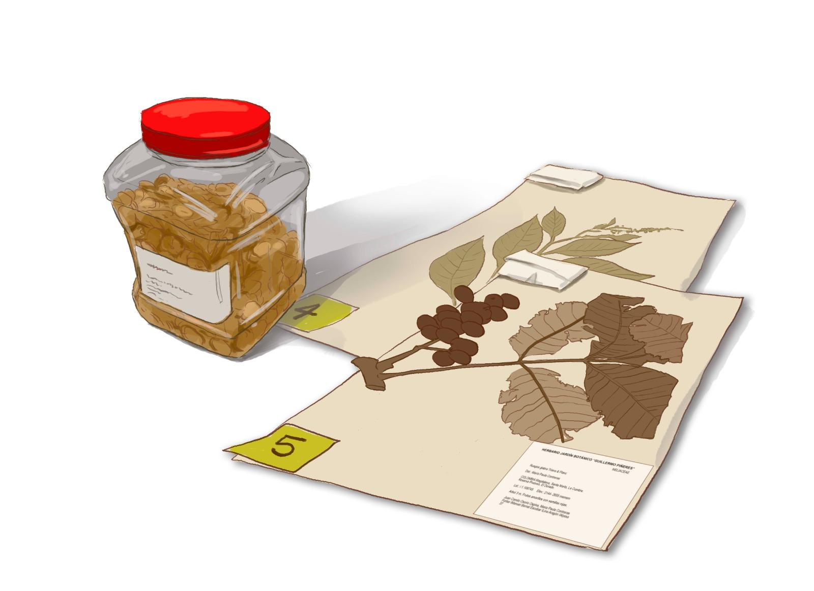

Salida 6.
[Ícono web]
Conoce más sobre el Jardín Botánico de Cartagena.
QR enlazado a sitio web oficial: jbgp.org.co

Salida 6 [EXCLUSIVO WEB - Carrusel de imágenes]
